การเปิดโอกาสให้เกิดการมีส่วนร่วม

ประชุมประชาคมในการจัดทำแผนพัฒนาท้องถิ่น
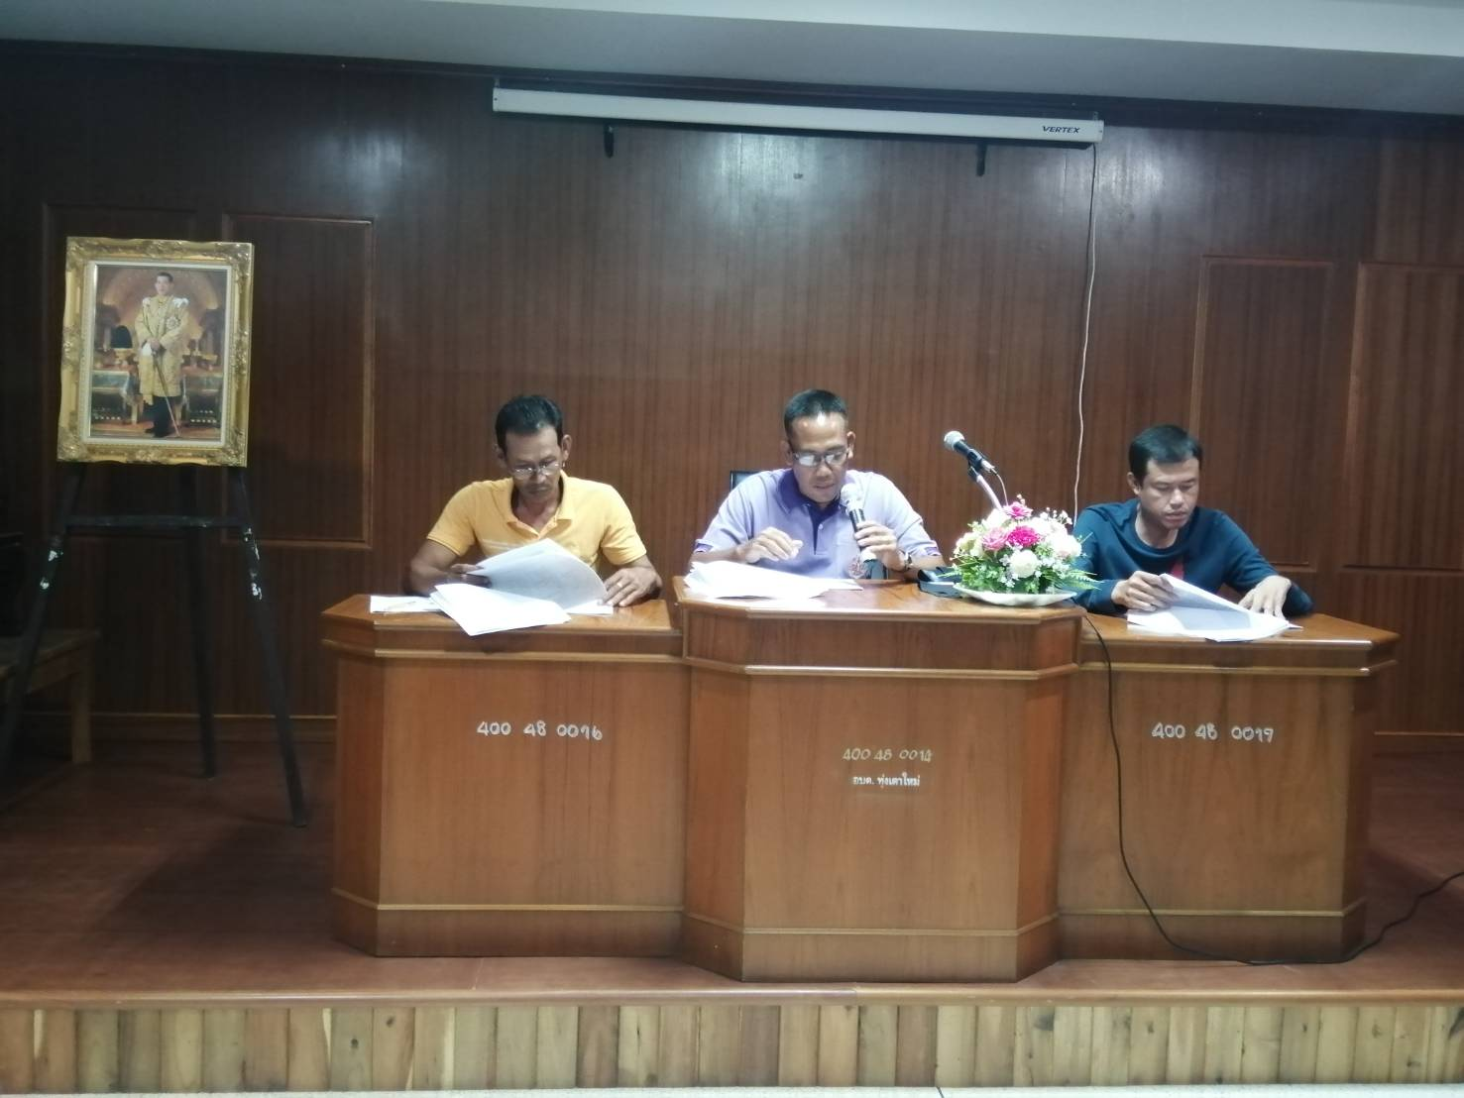

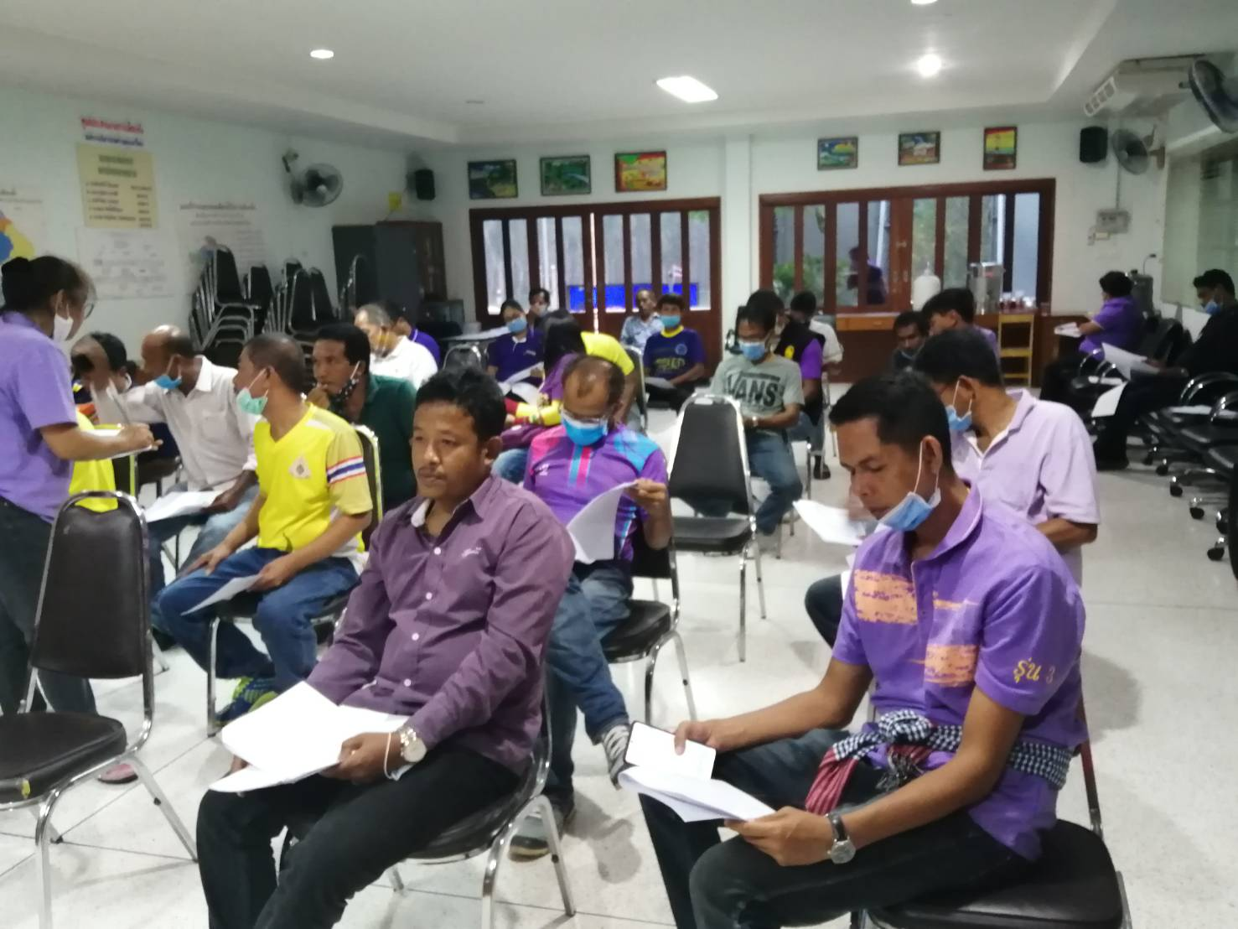

ประชุมคณะกรรมการช่วยเหลือประชาชนขององค์กรปกครองส่วนท้องถิ่น

